**go install会依次查找所有GOPATH中的目录**寻找hello包和它依赖的github.com/my/human包。然后会**将报名为main的包生成二进制文件放到GOBIN目录下。将非main包编译成.a文件放到项目对于的pkg目录下**。

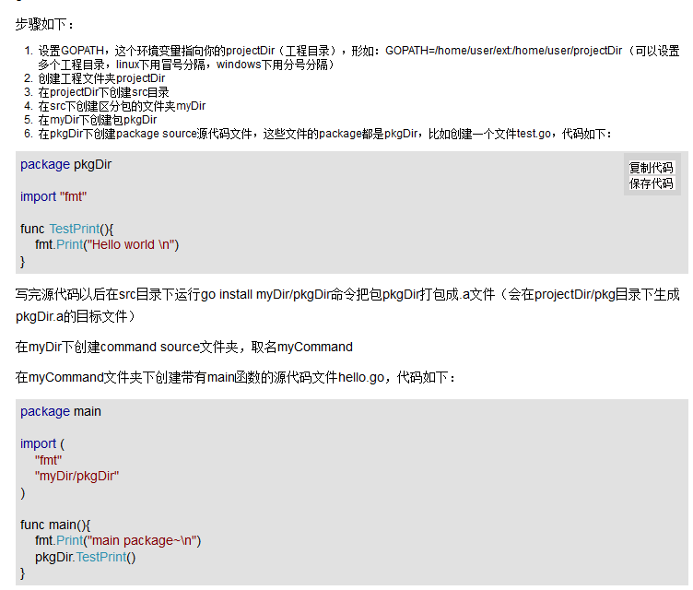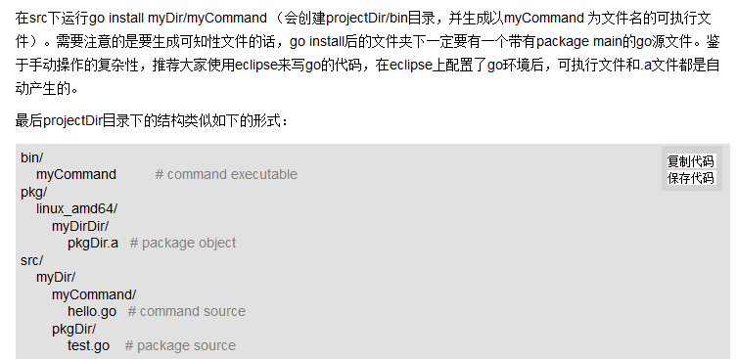

Go的国内外现状，国外：经过调查，国外还是很火热的一门新型语言，它具有的特点就是速度快，可以轻易的执行并发操作，但也有一些弱点，

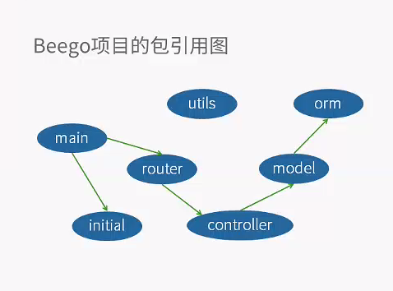

Mutex是一种独占锁，一般操作系统都会提供这种锁。

// Sprintf 将参数列表 a 填写到格式字符串 format 的占位符中  
// 返回填写后的结果  
func Sprintf(format string, a ...interface{}) string